OBAVIJEST ZA POTROŠAČE
Opoziv proizvoda
KRASTAVAC 6-9 670 g K CLASSIC

Državni inspektorat Republike Hrvatske obavještava potrošače o opozivu proizvoda KRASTAVAC 6-9 670 g K CLASSIC, pakiranje 670g, LOT: L150626N106, barkod 3858893130543, roka trajanja: 08.02.2029., zbog utvrđene povišene koncentracije ostataka pesticida klorpirifosa.

Proizvod nije u skladu s Uredbom Komisije (EZ) br. 396/2005 o maksimalnim razinama ostataka pesticida u ili na hrani i hrani za životinje biljnog i životinjskog podrijetla i o izmjeni Direktive Vijeća 91/414/EEZ

Detalji o opozivu dostupni su na web stranici subjekta u poslovanju s hranom https://www.kaufland.hr/

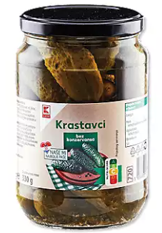

Podaci o proizvodu:
Zemlja podrijetla: Hrvatska
Dobavljač/Proizvođač: Naturala d.o.o., Nikole Šubića Zrinskog 28, Slatina
Maloprodaja: Kaufland Hrvatska k.d., Zagreb

Obavijest se odnosi isključivo na proizvod sa gore navedenim podacima

